Муниципальное учреждение культуры
«Централизованная библиотечная система»
Александровского муниципального округа Ставропольского края
Библиотека – филиал №1

«Фронтовое письмо»

По произведениям о ВОВ, и фронтовым письмам

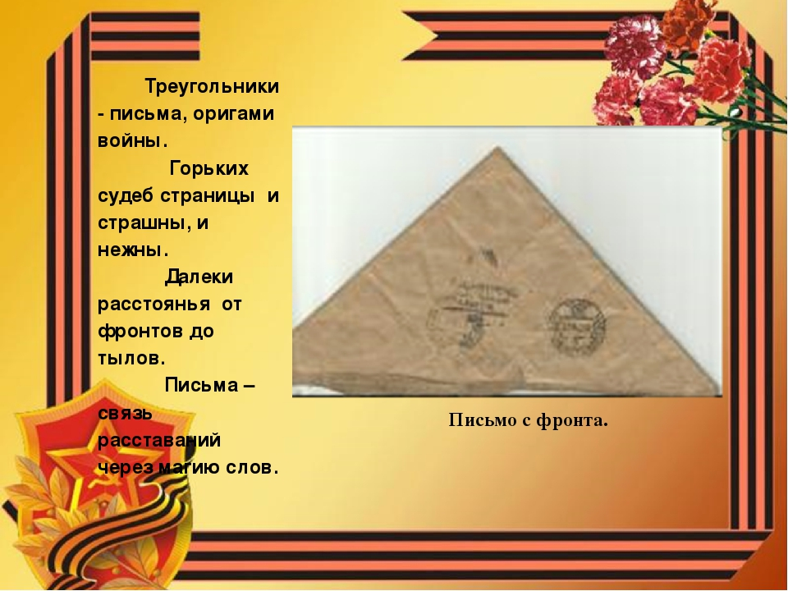

с. Александровское
2022 год

Цель: формирование у детей гражданской позиции, патриотических чувств, любви к Родине на основе представлений о победе защитников Отечества в Великой Отечественной войне.

Задачи:

- обобщение и расширение знаний детей о Великой Отечественной войне;
- развитие художественного восприятия и эстетического вкуса, мышления детей, их разговорной речи;
- воспитание любви и уважения к ветеранам войны, гордости за свой народ.

Оборудование:
Иллюстрации, выставка книг, рисунки детей; презентация «Пусть говорят солдатские письма...», ноутбук с фонограммами песен фронтовых лет; экран мультимедиа в центре зала.

Предварительная работа:
Знакомство с событиями Великой Отечественной войны через рассматривание иллюстраций, чтение рассказов и стихов, прослушивание песен военных лет: «Священная война», «День Победы» и др.; конструирование из бумаги «фронтовых писем - треугольников».

Ход мероприятия:
Ведущая: - Ребята! Совсем скоро все мы будем праздновать замечательный праздник – День Победы нашего народа в Великой Отечественной войне. (Слайд – 1, 2)
77 лет назад наши доблестные воины разгромили фашистских захватчиков, освободили родную землю, а потом «очистили» от фашистов всю Европу.
Слава воинам – освободителям!
Ведущая: - Великая Отечественная война была долгой, кровопролитной, унесла огромное количество человеческих жизней. Немецкие оккупанты бомбили города, убивали мирных жителей…
Вся наша огромная страна поднялась на борьбу с врагом! Каждый день эшелоны увозили бойцов на фронт.
(Звучит песня «Священная война»)
Ведущая: Память о прошедшей войне мы храним в наших сердцах! И, конечно, всё что знаем о ней, мы должны передать нашим детям. Маленькие граждане нашей страны должны знать ее героические страницы и гордиться своей Родиной и подвигами своего народа.
В этом году мы празднуем 77-летие великой Победы. Время идёт, но мы храним память о Великой Отечественной войне.
Вам, ребята необходимо знать о подвигах и славе предков, о страшной угрозе, нависшей над нашей страной, и о великой Победе.
Всё дальше вглубь истории уходят события ВОВ. Но никогда не изгладятся из памяти события тех грозных лет…
Прошло 77 лет, как закончилась Великая Отечественная война, но эхо её до сих пор не затихает в людских душах, потому что у времени есть своя память – история. Так давайте же перелистаем несколько страниц той далёкой войны и вспомним, как всё это было…
Есть события, над которыми время не властно, и, чем дальше в прошлое уходят годы, тем яснее становится их величие. К таким событиям относится Великая Отечественная война. Воспоминания о Великой Победе не должны исчезнуть из нашей памяти. А поможет нам в этом книга.
Классические художественные произведения, а также прекрасно иллюстрированные книги, основанные на документальных материалах. По некоторым произведениям сняты художественные фильмы, для детского просмотра.

К. Г. Паустовский
«Похождение жука-носорога»
Солдатская сказка.
Когда Пётр Терентьев уходил из деревни на войну, маленький сын его Стёпа не знал, то подарить отцу на прощание, и подарил, наконец, старого жука-носорога. Жук прошёл вместе с отцом всю войну и вернулся в родные края. Удивительная история дружбы человека и жука!

А. В. Митяев
«Письмо с фронта»
В книгу вошли рассказы автора, участника войны, о военных буднях. Это не простая книга, в которой автор анализирует причины и следствия происходящих на фронте событий. Читатель вместе с героями переживает трудности пути солдата-фронтовика к Победе. Автор заострил внимание на трогательных подробностях тогдашней жизни. И они больше, чем разбор боёв и сражений, приближают к пониманию человеческих чувств. Мы вместе с автором сочувствуем юным солдатам, которые прямо на наших глазах становятся взрослыми. Для них война – тяжёлая работа, и меньше всего они думают о геройских поступках. Но, честно её, выполнив, вчерашние мальчишки становятся героями. Издание проиллюстрировано множеством цветных репродукций.

В.А. Осеева
«Васёк Трубачёв и его товарищи»
Трилогия известного детского прозаика В. А. Осеевой рассказывает о пионерах - Ваське Трубачеве и его товарищах. Это честные, смелые ребята, готовые защитить товарища взять на себя самое трудное дело. В начале войны они оказались на территории, оккупированной фашистами, где принимают участие в борьбе с врагами. После долгих скитаний, горестей и потерь пионерский отряд возвращается домой. Жизнь продолжается. Надо восстанавливать все, что разрушено, надо работать, учиться. И все ребята, так рано повзрослевшие во время войны, идут строить школу.
Ведущая: Что даёт детям чтение столь серьёзной и, в определённой степени, тяжёлой для них литературы? Именно благодаря произведениям авторов – современников страшного военного времени, мы и наши дети можем представить себе события тех лет, узнать о трагических судьбах людей, о мужестве и героизме, проявленном защитниками Отечества, о подвигах совсем ещё юных героев. И, конечно же, лучшие книги о войне воспитывают в юных слушателях дух патриотизма; дают представление о Великой Отечественной войне; учат ценить мир и любить дом, семью, близких. Сколь ни было бы далеко прошлое, память о нем важна: ребята, став взрослыми, должны сделать всё для того, чтобы трагические страницы истории никогда не повторились в жизни народа.
Остановись, время! Замри и оглянись в прошлое. Оглянись на тех, кто в камне с высоты своих памятников смотрит на нас. Оглянись на тех, чьи имена высечены у подножия обелисков. На тех, кто отдал за нас с тобой самое дорогое, что имел – весну, счастье и жизнь, которая только-только начиналась.
Мы – поколение, которое называет себя будущим! Мы – поколение, ставшее свидетелем рождения ХХI века! Мы – поколение, во имя которого отдали свои жизни миллионы наших дедов и прадедов! Мы – будущие защитники Отечества, помним о цене Великой Победы! Книги о войне надо читать с детства, чтобы не оборвать нить памяти о доблести наших соотечественников, подаривших нам жизнь. Читайте дети о войне!!!
Ведущая: - Война разлучила сотни тысяч семей. Вся надежда была на почту, которая помогала отыскать близких – в тылу и на фронте. Ежедневно уходили на фронт тысячи писем, открыток, газет и журналов. Не меньше шло писем с фронта – в разные города, посёлки и сёла, туда, где были оставлены родные люди. (Слайд – 3)
Строки стихотворения. Геннадия Фатеева:
Писем белые стаи
Прилетали на Русь.
Их с волненьем читали.
Их с волненьем читали.
Знали их наизусть.
Эти письма поныне
Не теряют, не жгут,
Как большую святыню
Сыновьям берегут!
- Не было на фронте человека, который не скучал бы по родному дому, по своим родным и близким людям.
Стих Екатерины Шапошниковой:
В мрачной, холодной ночи грозовой
Сквозь гром и разрывы снарядов
Весточку пишет боец фронтовой
В холодном окопе с товарищем рядом.
Долго он думал, что написать.
Только никак не решался.
Знал, что будет она переживать:
Поэтому чистым листок и остался.
Вдруг поступила команда: «Вперёд!»
Ручку сменил автомат.
Пешая рота в атаку идёт
С криком бежит наш солдат!
Окончен бой, боец наш жив
И знает, что писать он маме:
Родная, знай:
Враг будет разбит!
Победа будет за нами!

Ведущая: - Как правило, в письмах бойцов встречаются и короткие повествования о войне. Отправляли родным стихи, фотографии, вырезки из газет и листовок.
Но конвертов не хватало. С фронта приходили письма – треугольники. Отправляли их бесплатно. Треугольник – это обычный лист из тетради, который сначала загибали справа налево, затем слева направо. Оставшуюся полоску бумаги вставляли внутрь треугольника. Такой лист был одновременно и письмом, и конвертом.
- Ещё в начале войны, августе 1941 года в газете «Правда», в «передовице» было написано о том, что очень важно, чтобы письма находили своего адресата на фронте. (Слайд – 4)
И далее: «Каждое письмо, каждая посылка… вливают силы в бойцов, вдохновляют на новые подвиги».
Сложной была служба военных почтальонов. Они ежедневно обходили все подразделения своего полка, собирали письма, написанные бойцами, доставляли их на полевую почту. Приходилось им участвовать и в боях.
В их огромных сумках всегда находилось место для открыток, бумаги и карандашей для тех, кто не успел запастись этими необходимыми принадлежностями.
Ведущая: - Солдаты писали в письмах, приближая победу: «Я буду бить врага до последних сил…», «…отомщу за разрушенное село», «Верю, что расквитаемся с врагами», «Мама, фашисты удирают от нас!». (Слайд – 5)
Писали и стихи:
Строки из стихотворения Е. Трутневой:
Завтра снова я в бой иду
За Отчизну свою, за Россию,
Что попала в лихую беду.
Соберу своё мужество, силу,
Стану недругов наших громить,
Чтобы вам ничего не грозило,
Чтоб могли вы учиться и жить!

Ведущая: - И, наконец, настал тот день, когда солдаты в своих письмах смогли написать о Победе. Это был день – 9 мая 1945 года. (Слайд – 10 ...)
Вот как написал об этом победоносном дне поэт И. Редченко:
Ещё стояла тьма немая,
В тумане плакала трава.
Девятый день Большого Мая
Уже вступил в свои права…
Не рокотали стайки «Яков»
Над запылавшею зарёй.
И кто – то пел,
И кто – то плакал,
И кто – то спал в земле сырой.
Вдруг тишь нахлынула сквозная,
И в полновластной тишине
Спел соловей,
Ещё не зная,
Что он поёт не на войне!
Ведущая: - Закончилась война. Всё дальше и дальше от нас грозные дни Великой Отечественной войны. Прошло много времени с тех пор, но фронтовые письма остались памятью о той страшной войне. Они стали предупреждением всем нам. (Слайд – 20)
Человек не должен воевать, не должен уничтожать всё живое на Земле! Надо всем научиться жить мирно!
Строки их стихотворения С. Маршака «Пусть не будет войны никогда!»
Пусть не будет войны никогда!
Пусть спокойно заснут города!
Пусть сирены пронзительный вой
Не звучит над моей головой.
Ни один пусть не рвётся снаряд,
Ни один не строчит автомат.
Оглашают пусть наши леса
Только птиц и детей голоса!
Пусть мирно проходят года,
Пусть не будет войны никогда! (Слайд – 21)
(Звучит песня «День Победы» в исполнении Л. Лещенко)

Подготовила – Левченко Т. П.

